**PHÒNG GIÁO DỤC VÀ ĐÀO TẠO QUẬN 4**

**ĐỀ CHÍNH THỨC**

**ĐỀ KIỂM TRA HỌC KỲ II – NĂM HỌC 2016 – 2017**

**Môn: VẬT LÝ - LỚP 6**

**Thời gian làm bài: 45 phút *(Không kể thời gian phát đề)***

**Câu 1: (2 điểm)**

a) Nhiệt kế dùng để làm gì? Nhiệt kế thường gặp hoạt động dựa trên hiện tượng vật lý nào?

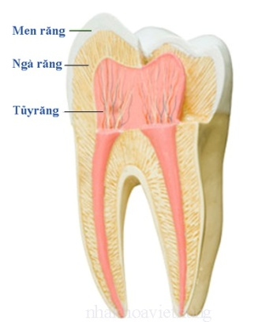b) Một người ở Anh có nhiệt độ cơ thể là 98,6 độ. Người này có bị sốt không? Giải thích.

**Câu 2: (2 điểm)**

a) Thế nào là sự nóng chảy? Thế nào là sự đông đặc?

b) Trong quá trình đúc tượng đồng xảy ra quá trình nào?

**Câu 3:** **(2 điểm)**

a) Nêu kết luận về sự nở vì nhiệt của chất rắn?

b) Răng người được cấu tạo bằng một chất rắn là ngà răng, mặt ngoài của ngà răng có một lớp men răng. Em hãy cho biết vì sao nếu ăn uống thực phẩm có độ nóng lạnh thay đổi đột ngột thì răng sẽ dễ bị hỏng?

**Câu 4:** **(2 điểm)**

a) Thể tích, khối lượng, khối lượng riêng của chất thay đổi như thế nào khi làm lạnh chất?

b) Làm thế nào để quả bóng bàn đang bị móp phồng trở lại như cũ? Giải thích?

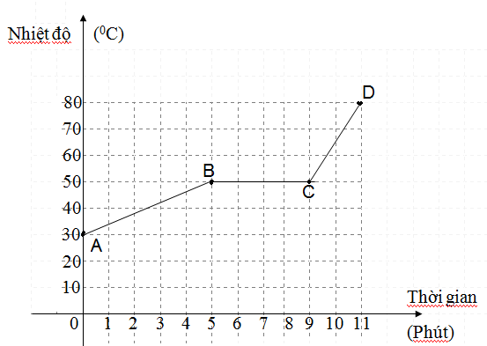

**Câu 5:** **(2 điểm)**

Hình bên vẽ đường biểu diễn sự thay đổi nhiệt độ theo thời gian của một khối chất rắn. Dựa vào bảng số liệu bên dưới và dựa vào hình bên, em hãy trả lời các câu hỏi sau:

a) Đồ thị bên mô tả sự thay đổi nhiệt độ của chất nào? Nhiệt độ nóng chảy của chất này là bao nhiêu 0C?

b) Đoạn thẳng nào trên đồ thị mô tả quá trình chất đang nóng chảy?

c) Quá trình nóng chảy của chất này diễn ra trong bao lâu?

d) Đoạn CD trên đồ thị ứng với giai đoạn chất tồn tại ở thể nào? Nhiệt độ ở cuối phút thứ 11 là bao nhiêu?

Bảng nhiệt độ nóng chảy một số chất

|  |  |  |  |
| --- | --- | --- | --- |
| **Tên chất** | **Nhiệt độ nóng chảy** | **Tên chất** | **Nhiệt độ nóng chảy** |
| Thép | 13000C | Parafin | 500C |
| Băng phiến | 800C | Chì | 3270C |
| Nước | 00C | Rượu | -1170C |

--- HẾT---

**PHÒNG GIÁO DỤC ĐÀO TẠO QUẬN 4**

**HƯỚNG DẪN CHẤM BÀI KIỂM TRA HỌC KỲ II MÔN VẬT LÝ 6**

**(ĐỂ CHÍNH THỨC)**

NĂM HỌC 2016 – 2017

|  |  |  |
| --- | --- | --- |
| **Câu** | **Nội dung** | **Điểm từng phần** |
| 1  (2đ) | a) Nhiệt kế là dụng cụ dùng để đo nhiệt độ.  Nhiệt kế hoạt động dựa trên hiện tượng giãn nở vì nhiệt của các chất.  b) Người này không bị sốt. Vì ở Anh sử dụng nhiệt giai Farenhai và 98,60F = (98,6 – 32): 1,8 = 370C | 0,5  0,5  1,0 |
| 2  (2đ) | a) Sự chuyển từ thể rắn sang thể lỏng của một chất là sự nóng chảy  Sự chuyển từ thể lỏng sang thể rắn của một chất là sự đông đặc.  b) Trong quá trình đúc tượng đồng xảy ra quá trình nóng chảy và đông đặc | 0,75  0,75  0,5 |
| 3  (2đ) | a ) Chất rắn nở ra khi nóng lên và co lại khi lạnh đi  Các chất rắn khác nhau nở vì nhiệt khác nhau  b) Do ngà răng và men răng có độ nở vì nhiệt khác nhau**.** | 0,5  0,5  1,0 |
| 4  (2đ) | a)Khi làm lạnh chất: V: giảm, m: không đổi, D: tăng  b) Nhúng vào nước nóng quả bóng phồng lên như cũ  Vì không khí trong quả bóng nóng lên nở ra tạo ra lực đẩy ra ngoài làm cho quả bóng phồng lên. | 1,0  0,5  0,5 |
| 5  (2đ) | a) Nêu được tên chất là Parafin, nóng chảy ở 500C  b) Nêu được BC chất đang nóng chảy  c) Quá trình nóng chảy diễn ra trong 4 phút.  d) Đoạn CD chất tồn tại ở thể lỏng. Nhiệt độ cuối phút thứ 11 là 800C | 0,5  0,5  0,5  0,5 |

--- HẾT ---